QUY ĐỊNH VỀ XỬ PHẠT TRONG ĐĂNG KÝ KHAI SINH

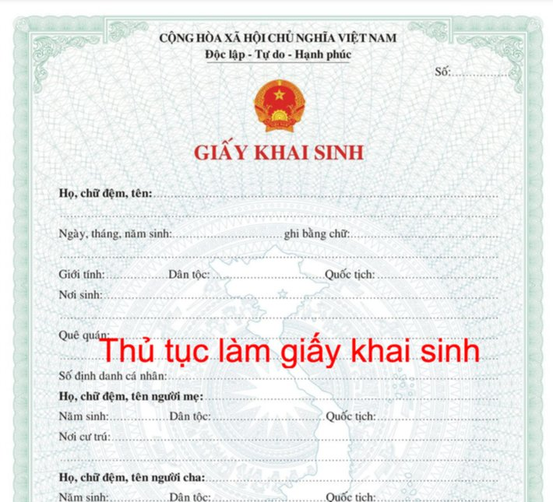
Nghị định 82/2020/NĐ-CP Quy định xử phạt vi phạm hành chính trong lĩnh vực bổ trợ tư pháp; hành chính tư pháp; hôn nhân và gia đình; thi hành án dân sự; phá sản doanh nghiệp, hợp tác xã có hiệu lực thi hành từ ngày 01 tháng 9 năm 2020 và thay thế Nghị định số 110/2013/NĐ-CP ngày 24 tháng 9 năm 2013 của Chính phủ quy định về xử phạt vi phạm hành chính trong lĩnh vực bổ trợ tư pháp, hành chính tư pháp, hôn nhân và gia đình, thi hành án dân sự, phá sản doanh nghiệp, hợp tác xã và Nghị định số 67/2015/NĐ-CP ngày 14 tháng 5 năm 2015 của Chính phủ sửa đổi, bổ sung một số điều của Nghị định số 110/2013/NĐ-CP ngày 24 tháng 9 năm 2013 của Chính phủ.

Trong đó tại Điều 37 quy định cụ thể mức phạt đối với hành vi vi phạm quy định về đăng ký khai sinh như sau:
1. Phạt tiền từ 1.000.000 đồng đến 3.000.000 đồng đối với hành vi tẩy xóa, sửa chữa làm sai lệch nội dung giấy tờ do cơ quan, tổ chức, người có thẩm quyền cấp để làm thủ tục đăng ký khai sinh. (Mức phạt củ theo Nghị định 110/2013/NĐ-CP từ 300.000 đồng đến 500.000 đồng)
2. Phạt tiền từ 3.000.000 đồng đến 5.000.000 đồng đối với một trong các hành vi sau: (Mức phạt củ theo Nghị định 110/2013/NĐ-CP từ 1.000.000 đồng đến 3.000.000 đồng)
a) Cam đoan, làm chứng sai sự thật về việc sinh;
b) Cung cấp thông tin, tài liệu sai sự thật về nội dung khai sinh;
c) Sử dụng giấy tờ của người khác để làm thủ tục đăng ký khai sinh.
3. Hình thức xử phạt bổ sung:
Tịch thu tang vật là giấy tờ, văn bản bị tẩy xóa, sửa chữa làm sai lệch nội dung đối với hành vi vi phạm quy định tại khoản 1 Điều này.
4. Biện pháp khắc phục hậu quả:
Kiến nghị cơ quan, tổ chức, người có thẩm quyền xem xét, xử lý đối với giấy khai sinh đã cấp do có hành vi vi phạm quy định tại các khoản 1 và 2 Điều này; giấy tờ, văn bản bị tẩy xóa, sửa chữa làm sai lệch nội dung quy định tại khoản 1 Điều này.

